中国第二历史档案馆

2020年度单位决算

2021年8月

目录

第一部分 中国第二历史档案馆概况 3

一、单位职责 3

二、机构设置 3

第二部分 2020年度单位决算表 4

一、收入支出决算总表 4

二、收入决算表 5

三、支出决算表 7

四、财政拨款收入支出决算总表 9

五、一般公共预算财政拨款支出决算表 10

六、一般公共预算财政拨款基本支出决算表 12

七、一般公共预算财政拨款“三公”经费支出决算表 14

八、政府性基金预算财政拨款收入支出决算表 15

九、国有资本经营预算财政拨款支出决算表 16

第三部分 2020年度单位决算情况说明 17

一、收入支出决算总体情况说明 17

二、收入决算情况说明 18

三、支出决算情况说明 19

四、财政拨款收入支出决算总体情况说明 20

五、一般公共预算财政拨款支出决算情况说明 21

六、一般公共预算财政拨款基本支出决算情况说明 24

七、一般公共预算财政拨款“三公”经费支出决算情况说明 24

八、机关运行经费支出说明 25

九、政府采购支出说明 25

十、国有资产占用情况说明 25

第四部分 名词解释 27

第一部分 中国第二历史档案馆概况

中国第二历史档案馆为国家档案局所属参照公务员法管理的正司（局）级事业单位，位于江苏省南京市，为中央京外二级预算单位。

一、单位职责

根据《国务院行政机构设置和编制管理条例》等有关规定，中国第二历史档案馆的主要职责为：

（一）征集、接收、整理、保管民国时期历届中央政权及直属机构档案资料。

（二）开展档案利用、编研出版工作，定期向社会开放公布馆藏档案，为党和国家中心工作服务，为社会各界服务。

（三）制定民国档案目录采集标准，指导全国民国档案目录著录工作和人员培训，建设全国民国档案目录体系。

（四）推进档案馆工作的科学化管理和现代化建设，维护档案资料完整，确保档案资料安全，保守党和国家机密。

（五）完成国家档案局交办的有关任务。

二、机构设置

根据决算编报要求，本馆年度决算纳入国家档案局2020年度部门决算汇编范围，内设14个处级机构，即：办公室、机关党委办公室、人事处、安保处、行政财务处、离退休干部处、保管处、利用处、整理编目处、史料编辑处、技术处、信息化处、研究室、全国民国档案资料目录中心。

第二部分 2020年度单位决算表

收入支出决算总表

公开01表

单位：中国第二历史档案馆 金额单位：万元

|  |  |  |  |  |  |
| --- | --- | --- | --- | --- | --- |
| 收　　入 | | | 支　　出 | | |
| 项　　目 | 行次 | 决算数 | 项　　目 | 行次 | 决算数 |
| 栏 次 |  | 1 | 栏 次 |  | 2 |
| 一、一般公共预算财政拨款收入 | 1 | 7235.01 | 一、一般公共服务支出 | 14 | 5474.88 |
| 二、事业收入 | 2 |  | 二、外交支出 | 15 |  |
| 三、其他收入 | 3 | 1014.6 | 三、教育支出 | 16 |  |
|  | 4 |  | 四、科学技术支出 | 17 |  |
|  | 5 |  | 五、文化旅游体育与传媒支出 | 18 |  |
|  | 6 |  | 六、社会保障和就业支出 | 19 | 54.68 |
|  | 7 |  | 七、卫生健康支出 | 20 | 467.52 |
|  | 8 |  | 八、住房保障支出 | 21 | 1826.46 |
| 本年收入合计 | 9 | 8249.61 | 本年支出合计 | 22 | 7823.54 |
| 使用非财政拨款结余 | 10 |  | 结余分配 | 23 |  |
| 年初结转和结余 | 11 | 1490.39 | 年末结转和结余 | 24 | 1916.46 |
|  | 12 |  |  | 25 |  |
| 总计 | 13 | 9740 | 总计 | 26 | 9740 |

注：本表反映单位本年度的总收支和年末结转结余情况。本套报表金额单位转换时可能存在尾数误差。

收入决算表

公开02表

单位：中国第二历史档案馆 金额单位：万元

|  |  |  |  |  |  |  |  |  |
| --- | --- | --- | --- | --- | --- | --- | --- | --- |
| 项 目 | | 本年收入 合计 | 财政拨款 收入 | 上级补助收入 | 事业 收入 | 经营 收入 | 附属单位上缴收入 | 其他 收入 |
| 功能分类科目编码 | 科目名称 |
| 栏次 | | 1 | 2 | 3 | 4 | 5 | 6 | 7 |
| 合计 | | 8249.61 | 7235.01 |  |  |  |  | 1014.6 |
| 201 | 一般公共服务支出 | 5916.23 | 5582.81 |  |  |  |  | 333.42 |
| 20110 | 人力资源事务 | 1.44 |  |  |  |  |  | 1.44 |
| 2011004 | 政府特殊津贴 | 1.44 |  |  |  |  |  | 1.44 |
| 20126 | 档案事务 | 5914.79 | 5582.81 |  |  |  |  | 331.98 |
| 2012601 | 行政运行 | 3251.23 | 2919.25 |  |  |  |  | 331.98 |
| 2012602 | 一般行政管理事务 | 2033 | 2033 |  |  |  |  |  |
| 2012604 | 档案馆 | 630.56 | 630.56 |  |  |  |  |  |
| 2020401 | 国际组织会费 |  |  |  |  |  |  |  |
| 205 | 教育支出 |  |  |  |  |  |  |  |
| 20508 | 进修及培训 |  |  |  |  |  |  |  |
| 2050803 | 培训支出 |  |  |  |  |  |  |  |
| 206 | 科学技术支出 |  |  |  |  |  |  |  |
| 20603 | 应用研究 |  |  |  |  |  |  |  |
| 2060301 | 机构运行 |  |  |  |  |  |  |  |
| 2060302 | 社会公益研究 |  |  |  |  |  |  |  |
| 207 | 文化旅游体育与传媒支出 |  |  |  |  |  |  |  |

公开02表（续）

金额单位：万元

|  |  |  |  |  |  |  |  |  |
| --- | --- | --- | --- | --- | --- | --- | --- | --- |
| 项 目 | | 本年收入 合计 | 财政拨款 收入 | 上级补助收入 | 事业 收入 | 经营 收入 | 附属单位上缴收入 | 其他 收入 |
| 功能分类科目编码 | 科目名称 |
| 栏次 | | 1 | 2 | 3 | 4 | 5 | 6 | 7 |
| 20702 | 文物 |  |  |  |  |  |  |  |
| 2070204 | 文物保护 |  |  |  |  |  |  |  |
| 208 | 社会保障和就业支出 | 54.68 | 54.68 |  |  |  |  |  |
| 20805 | 行政事业单位养老支出 |  |  |  |  |  |  |  |
| 2080501 | 行政单位离退休 |  |  |  |  |  |  |  |
| 2080503 | 离退休人员管理机构 |  |  |  |  |  |  |  |
| 2080505 | 机关事业单位基本养老保险缴费支出 | 54.68 | 54.68 |  |  |  |  |  |
| 2080506 | 机关事业单位职业年金缴费支出 |  |  |  |  |  |  |  |
| 210 | 卫生健康支出 | 467.52 | 467.52 |  |  |  |  |  |
| 21011 | 行政事业单位医疗 | 467.52 | 467.52 |  |  |  |  |  |
| 2101101 | 行政单位医疗 | 467.52 | 467.52 |  |  |  |  |  |
| 221 | 住房保障支出 | 1811.18 | 1130 |  |  |  |  | 681.18 |
| 22102 | 住房改革支出 | 1811.18 | 1130 |  |  |  |  | 681.18 |
| 2210201 | 住房公积金 | 344.46 | 330 |  |  |  |  | 14.46 |
| 2210202 | 提租补贴 |  |  |  |  |  |  |  |
| 2210203 | 购房补贴 | 1466.72 | 800 |  |  |  |  | 666.72 |

注：本表反映单位本年度取得的各项收入情况。

支出决算表

公开03表

单位：中国第二历史档案馆 金额单位：万元

|  |  |  |  |  |  |  |  |
| --- | --- | --- | --- | --- | --- | --- | --- |
| 项 目 | | 本年支出 合计 | 基本支出 | 项目支出 | 上缴上级支出 | 经营 支出 | 对附属单位补助支出 |
| 功能分类科目编码 | 科目名称 |
| 栏次 | | 1 | 2 | 3 | 4 | 5 | 6 |
| 合计 | | 7823.54 | 5762.75 | 2060.79 |  |  |  |
| 201 | 一般公共服务支出 | 5474.88 | 3414.09 | 2060.79 |  |  |  |
| 20110 | 人力资源事务 | 1.44 |  | 1.44 |  |  |  |
| 2011004 | 政府特殊津贴 | 1.44 |  | 1.44 |  |  |  |
| 20126 | 档案事务 | 5473.44 | 3414.09 | 2059.35 |  |  |  |
| 2012601 | 行政运行 | 2861.54 | 2861.54 |  |  |  |  |
| 2012602 | 一般行政管理事务 | 2059.35 |  | 2059.35 |  |  |  |
| 2012604 | 档案馆 | 552.55 | 552.55 |  |  |  |  |
| 2012699 | 其他档案事务支出 |  |  |  |  |  |  |
| 202 | 外交支出 |  |  |  |  |  |  |
| 20204 | 国际组织 |  |  |  |  |  |  |
| 2020401 | 国际组织会费 |  |  |  |  |  |  |
| 205 | 教育支出 |  |  |  |  |  |  |
| 20508 | 进修及培训 |  |  |  |  |  |  |
| 2050803 | 培训支出 |  |  |  |  |  |  |
| 206 | 科学技术支出 |  |  |  |  |  |  |
| 20603 | 应用研究 |  |  |  |  |  |  |
| 2060301 | 机构运行 |  |  |  |  |  |  |
| 2060302 | 社会公益研究 |  |  |  |  |  |  |
| 20699 | 其他科学技术支出 |  |  |  |  |  |  |
| 2069999 | 其他科学技术支出 |  |  |  |  |  |  |

公开03表（续）

金额单位：万元

|  |  |  |  |  |  |  |  |
| --- | --- | --- | --- | --- | --- | --- | --- |
| 项 目 | | 本年支出 合计 | 基本支出 | 项目支出 | 上缴上级支出 | 经营 支出 | 对附属单位补助支出 |
| 功能分类科目编码 | 科目名称 |
| 栏次 | | 1 | 2 | 3 | 4 | 5 | 6 |
| 207 | 文化旅游体育与传媒支出 |  |  |  |  |  |  |
| 20702 | 文物 |  |  |  |  |  |  |
| 2070204 | 文物保护 |  |  |  |  |  |  |
| 208 | 社会保障和就业支出 | 54.68 | 54.68 |  |  |  |  |
| 20805 | 行政事业单位养老支出 |  |  |  |  |  |  |
| 2080501 | 行政单位离退休 |  |  |  |  |  |  |
| 2080503 | 离退休人员管理机构 |  |  |  |  |  |  |
| 2080505 | 机关事业单位基本养老保险缴费支出 | 54.68 | 54.68 |  |  |  |  |
| 2080506 | 机关事业单位职业年金缴费支出 |  |  |  |  |  |  |
| 210 | 卫生健康支出 | 467.52 | 467.52 |  |  |  |  |
| 21011 | 行政事业单位医疗 | 467.52 | 467.52 |  |  |  |  |
| 2101101 | 行政单位医疗 | 467.52 | 467.52 |  |  |  |  |
| 221 | 住房保障支出 | 1826.46 | 1826.46 |  |  |  |  |
| 22102 | 住房改革支出 | 1826.46 | 1826.46 |  |  |  |  |
| 2210201 | 住房公积金 | 344.46 | 344.46 |  |  |  |  |
| 2210202 | 提租补贴 |  |  |  |  |  |  |
| 2210203 | 购房补贴 | 1482.00 | 1482.00 |  |  |  |  |

注：本表反映单位本年度各项支出情况。

财政拨款收入支出决算总表

公开04表

单位：中国第二历史档案馆 金额单位：万元

|  |  |  |  |  |  |  |  |  |
| --- | --- | --- | --- | --- | --- | --- | --- | --- |
| 收入 | | | 支出 | | | | | |
| 项 目 | 行次 | 金额 | 项 目 | 行次 | 合计 | 一般公共预算财政拨款 | 政府性基金预算财政拨款 | 国有资本经营预算财政拨款 |
| 栏 次 |  | 1 | 栏 次 |  | 2 | 3 | 4 | 5 |
| 一、一般公共预算财政拨款 | 1 | 7235.01 | 一、一般公共服务支出 | 15 | 5111.52 | 5111.52 |  |  |
| 二、政府性基金预算财政拨款 | 2 |  | 二、外交支出 | 16 |  |  |  |  |
| 三、国有资本经营预算财政拨款 | 3 |  | 三、教育支出 | 17 |  |  |  |  |
|  | 4 |  | 四、科学技术支出 | 18 |  |  |  |  |
|  | 5 |  | 五、文化旅游体育与传媒支出 | 19 |  |  |  |  |
|  | 6 |  | 六、社会保障和就业支出 | 20 | 54.68 | 54.68 |  |  |
|  | 7 |  | 七、卫生健康支出 | 21 | 467.52 | 467.52 |  |  |
|  | 8 |  | 八、住房保障支出 | 22 | 1130 | 1130 |  |  |
| 本年收入合计 | 9 | 7235.01 | 本年支出合计 | 23 | 6763.72 | 6763.72 |  |  |
| 年初财政拨款结转和结余 | 10 | 495.89 | 年末财政拨款结转和结余 | 24 | 967.19 | 967.19 |  |  |
| 一般公共预算财政拨款 | 11 | 495.89 |  | 25 |  |  |  |  |
| 政府性基金预算财政拨款 | 12 |  |  | 26 |  |  |  |  |
| 国有资本经营预算财政拨款 | 13 |  |  | 27 |  |  |  |  |
| 总计 | 14 | 7730.9 | 总计 | 28 | 7730.9 | 7730.9 |  |  |

注：本表反映单位本年度一般公共预算财政拨款和政府性基金预算财政拨款的总收支和年末结转结余情况。

一般公共预算财政拨款支出决算表

公开05表

单位：中国第二历史档案馆 金额单位：万元

|  |  |  |  |  |
| --- | --- | --- | --- | --- |
| 项 目 | | 本年支出 | | |
| 功能分类科目编码 | 科目名称 | 小计 | 基本支出 | 项目支出 |
| 栏次 | | 1 | 2 | 3 |
| 合计 | | 6763.72 | 4704.37 | 2059.35 |
| 201 | 一般公共服务支出 | 5111.52 | 3052.17 | 2059.35 |
| 20126 | 档案事务 | 5111.52 | 3052.17 | 2059.35 |
| 2012601 | 行政运行 | 2499.61 | 2499.61 |  |
| 2012602 | 一般行政管理事务 | 2059.35 |  | 2059.35 |
| 2012604 | 档案馆 | 552.55 | 552.55 |  |
| 2012699 | 其他档案事务支出 |  |  |  |
| 202 | 外交支出 |  |  |  |
| 20204 | 国际组织 |  |  |  |
| 2020401 | 国际组织会费 |  |  |  |
| 205 | 教育支出 |  |  |  |
| 20508 | 进修及培训 |  |  |  |
| 2050803 | 培训支出 |  |  |  |
| 206 | 科学技术支出 |  |  |  |
| 20603 | 应用研究 |  |  |  |
| 2060301 | 机构运行 |  |  |  |
| 2060302 | 社会公益研究 |  |  |  |
| 20699 | 其他科学技术支出 |  |  |  |
| 2069999 | 其他科学技术支出 |  |  |  |
| 207 | 文化旅游体育与传媒支出 |  |  |  |
| 20702 | 文物 |  |  |  |
| 2070204 | 文物保护 |  |  |  |
| 208 | 社会保障和就业支出 | 54.68 | 54.68 |  |
| 20805 | 行政事业单位养老支出 | 54.68 | 54.68 |  |
| 2080501 | 行政单位离退休 |  |  |  |
| 2080503 | 离退休人员管理机构 |  |  |  |
| 2080505 | 机关事业单位基本养老保险缴费支出 | 54.68 | 54.68 |  |
| 2080506 | 机关事业单位职业年金缴费支出 |  |  |  |

公开05表（续）

金额单位：万元

|  |  |  |  |  |
| --- | --- | --- | --- | --- |
| 项 目 | | 本年支出 | | |
| 功能分类科目编码 | 科目名称 | 小计 | 基本支出 | 项目支出 |
| 栏次 | | 1 | 2 | 3 |
| 210 | 卫生健康支出 | 467.52 | 467.52 |  |
| 21011 | 行政事业单位医疗 | 467.52 | 467.52 |  |
| 2101101 | 行政单位医疗 | 467.52 | 467.52 |  |
| 221 | 住房保障支出 | 1130 | 1130 |  |
| 22102 | 住房改革支出 | 1130 | 1130 |  |
| 2210201 | 住房公积金 | 330 | 330 |  |
| 2210202 | 提租补贴 |  |  |  |
| 2210203 | 购房补贴 | 800 | 800 |  |

注：本表反映单位本年度一般公共预算财政拨款支出情况。

一般公共预算财政拨款基本支出决算表

公开06表

单位：中国第二历史档案馆 金额单位：万元

|  |  |  |  |  |  |  |  |  |
| --- | --- | --- | --- | --- | --- | --- | --- | --- |
| 人员经费 | | | 公用经费 | | | | | |
| 经济分类科目编码 | 科目名称 | 决算数 | 经济分类科目编码 | 科目名称 | 决算数 | 经济分类科目编码 | 科目名称 | 决算数 |
| 301 | 工资福利支出 | 3652.78 | 302 | 商品和服务支出 | 590.88 | 310 | 资本性支出 | 25.29 |
| 30101 | 基本工资 | 781.18 | 30201 | 办公费 | 22.2 | 31002 | 办公设备购置 | 18.12 |
| 30102 | 津贴补贴 | 1585.95 | 30202 | 印刷费 | 2.21 | 31003 | 专用设备购置 | 0.23 |
| 30103 | 奖金 |  | 30204 | 手续费 | 0.03 | 31007 | 信息网络及软件购置更新 |  |
| 30107 | 绩效工资 |  | 30205 | 水费 | 0.53 | 31013 | 其他交通工具购置 |  |
| 30108 | 机关事业单位基本养老保险缴费 | 249.79 | 30206 | 电费 | 2.2 | 31022 | 无形资产购置 | 0.4 |
| 30109 | 职业年金缴费 | 124.89 | 30207 | 邮电费 | 1.64 | 31099 | 其他资本性支出 | 6.55 |
| 30112 | 其他社会保障缴费 | 2.56 | 30208 | 取暖费 |  |  |  |  |
| 30113 | 住房公积金 | 330 | 30209 | 物业管理费 | 1.23 |  |  |  |
| 30114 | 医疗费 | 467.52 | 30211 | 差旅费 | 27.10 |  |  |  |
| 30199 | 其他工资福利支出 | 110.89 | 30213 | 维修(护)费 | 1.99 |  |  |  |
| 303 | 对个人和家庭的补助 | 435.41 | 30214 | 租赁费 |  |  |  |  |
| 30301 | 离休费 | 150.08 | 30215 | 会议费 |  |  |  |  |

公开06表（续）

金额单位：万元

|  |  |  |  |  |  |  |  |  |
| --- | --- | --- | --- | --- | --- | --- | --- | --- |
| 人员经费 | | | 公用经费 | | | | | |
| 经济分类科目编码 | 科目名称 | 决算数 | 经济分类科目编码 | 科目名称 | 决算数 | 经济分类科目编码 | 科目名称 | 决算数 |
| 30302 | 退休费 | 174.97 | 30216 | 培训费 | 3.01 |  |  |  |
| 30304 | 抚恤金 | 68.52 | 30217 | 公务接待费 | 0.77 |  |  |  |
| 30305 | 生活补助 | 3.85 | 30218 | 专用材料费 |  |  |  |  |
| 30309 | 奖励金 |  | 30226 | 劳务费 | 1.74 |  |  |  |
| 30399 | 其他对个人和家庭的补助 | 38 | 30227 | 委托业务费 | 37.52 |  |  |  |
|  |  |  | 30228 | 工会经费 | 34.10 |  |  |  |
|  |  |  | 30229 | 福利费 | 38.84 |  |  |  |
|  |  |  | 30231 | 公务用车运行维护费 | 6.11 |  |  |  |
|  |  |  | 30239 | 其他交通费用 | 154.14 |  |  |  |
|  |  |  | 30240 | 税金及附加费用 |  |  |  |  |
|  |  |  | 30299 | 其他商品和服务支出 | 255.54 |  |  |  |
| 人员经费合计 | | 4088.2 | 公用经费合计 | | | | | 616.17 |

注：本表反映单位本年度一般公共预算财政拨款基本支出明细情况。

一般公共预算财政拨款“三公”经费支出决算表

公开07表

单位：中国第二历史档案馆 金额单位：万元

|  |  |  |  |  |  |  |  |  |  |  |  |
| --- | --- | --- | --- | --- | --- | --- | --- | --- | --- | --- | --- |
| 预算数 | | | | | | 决算数 | | | | | |
| 合计 | 因公出国（境）费 | 公务用车购置及运行费 | | | 公务接待费 | 合计 | 因公出国（境）费 | 公务用车购置及运行费 | | | 公务接待费 |
| 小计 | 公务用车购置费 | 公务用车运行费 | 小计 | 公务用车购置费 | 公务用车运行费 |
| 1 | 2 | 3 | 4 | 5 | 6 | 7 | 8 | 9 | 10 | 11 | 12 |
| 13 | 0 | 8 |  | 8 | 5 | 6.88 |  | 6.11 |  | 6.11 | 0.77 |

注：本表反映单位本年度“三公”经费支出预决算情况。其中，预算数为“三公”经费全年预算数，反映按规定程序调整后的预算数；决算数是包括当年一般公共预算财政拨款和以前年度结转资金安排的实际支出。

政府性基金预算财政拨款收入支出决算表

公开08表

单位：中国第二历史档案馆 金额单位：万元

|  |  |  |  |  |  |  |  |
| --- | --- | --- | --- | --- | --- | --- | --- |
| 项 目 | | 年初结转和结余 | 本年收入 | 本年支出 | | | 年末结转和结余 |
| 功能分类科目编码 | 科目名称 | 小计 | 基本支出 | 项目支出 |
|
|
| 栏次 | | 1 | 2 | 3 | 4 | 5 | 6 |
| 合计 | |  |  |  |  |  |  |
|  |  |  |  |  |  |  |  |
|  |  |  |  |  |  |  |  |
|  |  |  |  |  |  |  |  |
|  |  |  |  |  |  |  |  |
|  |  |  |  |  |  |  |  |
|  |  |  |  |  |  |  |  |

注：本表反映单位本年度政府性基金预算财政拨款收入、支出及结转和结余情况。

说明:中国第二历史档案馆没有政府性基金收入，也没有使用政府性基金安排的支出，故本表无数据。

国有资本经营预算财政拨款支出决算表

公开09表

单位：中国第二历史档案馆 金额单位：万元

|  |  |  |  |  |  |
| --- | --- | --- | --- | --- | --- |
| 项 目 | | | 本年支出 | | |
| 功能分类科目编码 | | 科目名称 | 小计 | 基本支出 | 项目支出 |
|
|
| 栏次 | | | 1 | 2 | 3 |
| 合计 | | |  |  |  |
|  |  | |  |  |  |
|  |  | |  |  |  |
|  |  | |  |  |  |
|  |  | |  |  |  |
|  |  | |  |  |  |
|  |  | |  |  |  |

注：本表反映单位本年度国有资本经营预算财政拨款支出情况。

说明:中国第二历史档案馆没有使用国有资本经营预算安排的支出，故本表无数据。

第三部分 2020年度单位决算情况说明

一、收入支出决算总体情况说明

2020年度收入总计9740万元（含年初结转和结余），支出总计9740万元（含年末结转和结余）。与2019年度相比，收、支总计各减少210.22万元，下降2.1%，主要是按照党中央、国务院关于过紧日子的有关要求，厉行节约办一切事业，大力压减一般性支出，重点压减了一般公共服务支出中公用经费和馆藏民国档案安全保障建设与保护开发、民国档案征集整理保护和数字化项目支出中的非急需非刚性支出。

图1：收、支决算总计变动情况

（单位：万元）

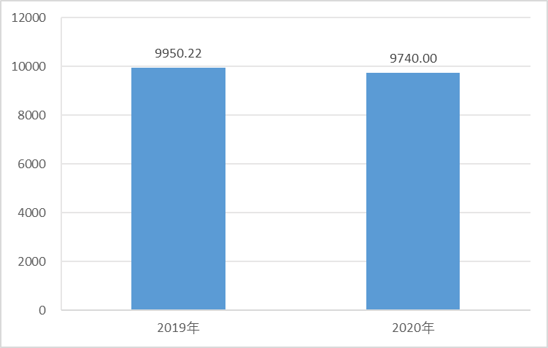 二、收入决算情况说明

2020年度收入合计8249.61万元，其中：财政拨款收入7235.01万元，占87.7%；其他收入1014.6万元，占12.3%。

图2：收入决算

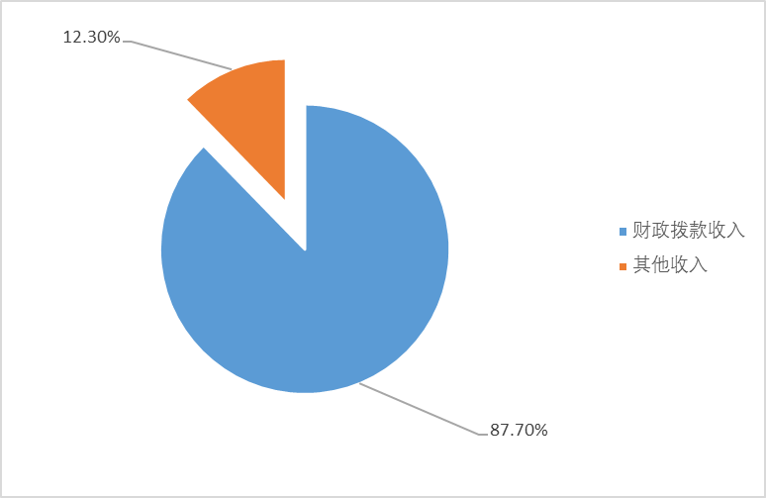

三、支出决算情况说明

2020年度支出合计7823.54万元，其中：基本支出5762.75万元，占73.7%；项目支出2060.79万元，占26.3%。

图3：支出决算

四、财政拨款收入支出决算总体情况说明

2020年度财政拨款收入总计7730.9万元（含年初财政拨款结转和结余），支出总计7730.9万元（含年末财政拨款结转和结余）。与2019年度相比，财政拨款收、支总计各减少358.34万元，下降4.4%，主要是按照党中央、国务院关于过紧日子的有关要求，厉行节约办一切事业，大力压减一般性支出，重点压减了一般公共服务支出中公用经费和馆藏民国档案安全保障建设与保护开发、民国档案征集整理保护和数字化项目支出中的非急需非刚性支出。

图4：财政拨款收、支决算总计变动情况

（单位：万元）

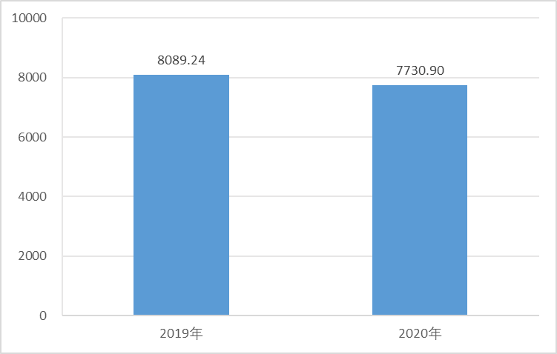

五、一般公共预算财政拨款支出决算情况说明

（一）财政拨款支出决算总体情况

2020年度财政拨款支出6763.72万元，占本年支出合计的86.5%。与2019年度相比，财政拨款支出减少829.63万元，下降10.9%，主要是按照党中央、国务院关于过紧日子的有关要求，厉行节约办一切事业，大力压减一般性支出，重点压减了一般公共服务支出中馆藏民国档案安全保障建设与保护开发、民国档案征集整理保护和数字化项目支出中的非急需非刚性支出。

图5：财政拨款支出决算变动情况

（单位：万元）

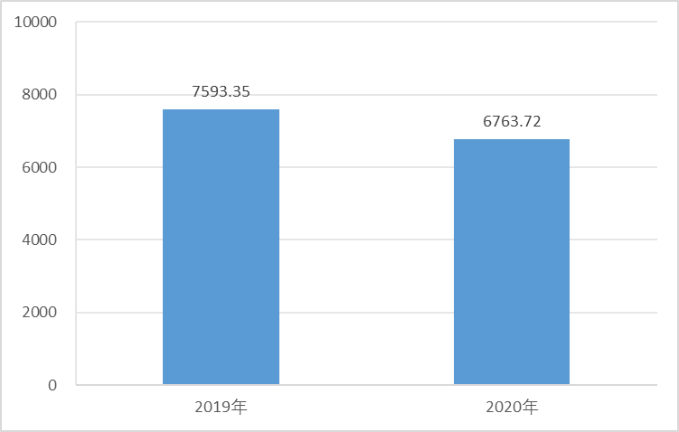

（二）财政拨款支出决算结构情况

2020年度财政拨款支出6763.72万元，主要用于以下方面：**一般公共服务（类）**支出5111.52万元，占75.6%；**社会保障和就业（类）**支出54.68万元，占0.8%；**卫生健康（类）**支出467.52万元，占6.9%；**住房保障（类）**支出1130万元，占16.7%。

图6：财政拨款支出决算结构

（三）财政拨款支出决算具体情况

2020年度财政拨款支出年初预算为7235.01万元，支出决算为6763.72万元，完成年初预算的93.49%。其中：

**1.一般公共服务（类）档案事务（款）行政运行（项）**年初预算为2919.25万元，支出决算为2499.61万元，完成年初预算的85.6%。决算数小于预算数的主要原因是基本养老保险改革逐步落实，参公退休人员退休费转由江苏省社保中心发放，其相关支出减少。

**2.一般公共服务（类）档案事务（款）一般行政管理事务（项）**年初预算为2005万元，支出决算为2059.35万元，完成年初预算的102.7%。决算数大于预算数的主要原因是2020年执行中按规定使用了以前年度结转资金。

**3.一般公共服务（类）档案事务（款）档案馆（项）**年初预算为630.56万元，支出决算为552.55万元，完成年初预算的87.6%。决算数小于预算数的主要原因是基本养老保险改革逐步落实，非参公退休人员的退休费转由江苏省社保中心发放，其相关支出减少。

**4. 社会保障和就业（类）行政事业单位养老（款）机关事业单位基本养老保险缴费支出（项）**年初预算为54.68万元，支出决算为54.68万元，完成年初预算100%。

**5.卫生健康（类）行政事业单位医疗（款）行政单位医疗（项）**年初预算为467.52万元，支出决算为467.52万元，完成年初预算的100%。

**6.住房保障（类）住房改革支出（款）住房公积金（项）**年初预算为330万元，支出决算为330万元，完成年初预算的100%。

**7.住房保障（类）住房改革支出（款）购房补贴（项）**年初预算为800万元，支出决算为800万元，完成年初预算的100%。

六、一般公共预算财政拨款基本支出决算情况说明

2020年度财政拨款基本支出4704.37万元，其中：人员经费4088.2万元，主要包括：基本工资、津贴补贴、机关事业单位基本养老保险缴费、职业年金缴费、其他社会保障缴费、住房公积金、医疗费、其他工资福利支出、离休费、退休费、抚恤金、生活补助、其他对个人和家庭的补助；公用经费616.17万元，主要包括：办公费、印刷费、手续费、水费、电费、邮电费、物业管理费、差旅费、维修（护）费、培训费、公务接待费、劳务费、委托业务费、工会经费、福利费、公务用车运行维护费、其他交通费用、其他商品和服务支出、办公设备购置、专用设备购置、无形资产购置、其他资本性支出。

七、一般公共预算财政拨款“三公”经费支出决算情况说明

（一）“三公”经费财政拨款支出决算总体情况说明

2020年度“三公”经费财政拨款支出预算为13万元，支出决算为6.88万元，完成预算的52.9%，决算数小于预算数的主要原因是认真贯彻落实中央八项规定精神和厉行节约要求，从严控制“三公”经费开支。

（二）“三公”经费财政拨款支出决算具体情况说明

**1.公务用车购置及运行费**预算为8万元，支出决算为6.11万元，全部为公务用车运行支出，完成预算的76.4%，主要是受疫情影响，公务出行减少。

**公务用车运行支出**6.11万元，主要是按规定保留的公务用车的燃料费、维修费、过桥过路费、保险费等支出。截至2020年12月31日，开支财政拨款的公务用车保有量为6辆。

**2.公务接待费**预算为5万元，支出决算为0.77万元，完成年初预算的15.4%，主要是受疫情影响，国内接待任务有所减少，其中：

**其他国内公务接待支出0.77万元**主要用于本馆与国内相关单位业务工作交流及接受相关单位检查指导工作发生的接待支出。2020年共接待国内来访团组9个，68人次。

八、机关运行经费支出说明

2020年度机关运行经费支出616.17万元，比2019年减少148.33万元，下降19.4%，主要原因是落实过紧日子要求，压减机关运行经费开支。

九、政府采购支出说明

2020年度政府采购支出总额1105.1万元，其中：政府采购货物支出9.15万元、政府采购服务支出1095.95万元。授予中小企业合同金额384.08万元，占政府采购支出总额的34.8%。

十、国有资产占用情况说明

截至2020年12月31日，本馆共有车辆6辆，其中，机要通信用车2辆、离退休干部用车1辆、其他用车3辆，其他用车主要是用于机要通信和应急保障之外公务用途的车辆；单价50万元（含）以上通用设备36台（套），单价100万元（含）以上专用设备3台（套）。

第四部分 名词解释

**一、一般公共预算财政拨款收入：**指中央财政当年拨付的资金。

**二、其他收入：**指除上述一般公共预算财政拨款收入等以外的收入。

**三、年初结转和结余：**指单位以前年度尚未完成、结转到本年仍按原规定用途继续使用的资金，或项目已完成等产生的结余资金。

**四、一般公共服务支出（类）档案事务（款）行政运行（项）：**反映单位用于保障机构正常运行、开展日常工作的基本支出。

**五、一般公共服务支出（类）档案事务（款）一般行政管理事务（项）：**反映单位开展档案保管利用、档案整理和数字化、档案抢救保护等未单独设置项级科目的专门性档案管理工作的项目支出。

**六、一般公共服务支出（类）档案事务（款）档案馆（项）：**反映单位用于档案馆方面的支出。

**七、社会保障和就业支出（类）行政事业单位养老支出（款）机关事业单位基本养老保险缴费支出（项）：**反映单位实施养老保险制度由单位缴纳的基本养老保险费支出。

**八、卫生健康支出（类）行政事业单位医疗（款）行政单位医疗(项)：**反映中央财政安排的单位基本医疗保险缴费经费。

**九、住房保障支出（类）住房改革支出（款）住房公积金(项)：**反映单位按人力资源和社会保障部、财政部规定比例为职工缴纳的住房公积金。

**十、住房保障支出（类）住房改革支出（款）购房补贴（项）：**反映单位按房改政策规定向符合条件职工（含离退休人员）发放的用于购买住房的补贴。

**十一、年末结转和结余：**指单位按有关规定结转到下年或以后年度继续使用的资金，或项目已完成等产生的结余资金。

**十二、基本支出：**指为保障机构正常运转、完成日常工作任务而发生的人员支出和公用支出。

**十三、项目支出：**指在基本支出之外为完成特定行政任务和事业发展目标所发生的支出。

**十四、“三公”经费：**纳入中央财政预决算管理的“三公”经费，指单位用财政拨款安排的因公出国（境）费、公务用车购置及运行费和公务接待费。其中，因公出国（境）费反映单位公务出国（境）的国际旅费、国外城市间交通费、住宿费、伙食费、培训费、公杂费等支出；公务用车购置及运行费反映单位公务用车车辆购置支出（含车辆购置税）及燃料费、维修费、过路过桥费、保险费、安全奖励费用等支出；公务接待费反映单位按规定开支的各类公务接待（含外宾接待）支出。

**十五、机关运行经费：**指为保障单位运行用于购买货物和服务的各项资金，包括办公及印刷费、邮电费、差旅费、会议费、福利费、日常维修费、专用材料及一般设备购置费、办公用房水电费、办公用房取暖费、办公用房物业管理费、公务用车运行维护费以及其他费用。